台北市立石牌國民中學九十九學年度第二學期第二次定期考查生物科試卷
七年 班 號 姓名

一、單選題：共八十八分
(1~20題，每題一分；21~54題，每題二分)
- 下列何者不是基因轉殖技術應用的目的？ (A)降低疫苗或激素的生產成本 (B)創造新品種以取代野生種 (C)提高農作物的產量 (D)提高農作物對抗疾病的能力

- 下列何者是基因轉殖技術應用？ (A)以飲食控制具有遺傳性疾病的小孩 (B)以X光照射生物，培育出新品種 (C)將人體的基因放入細菌內，製造出胰島素 (D)利用激素處理培育出各種無籽水果

- 複製技術蓬勃發展，有關複製羊、複製豬等複製動物的敘述，下列何者正確？ (A)複製技術產出的動物，其性狀與提供染色體的親代動物相同 (B)複製動物如同試管嬰兒，皆為體外受精 (C)複製過程中，染色體有重組 (D)複製動物是減數分裂產生的

- 同學們找有關生物科技的資料，小智說：基因改造食品就是把一段外來的基因轉殖到動、植物而製造出來的產品；小靜說：複製動物如桃莉羊，在試管受精，長大後和代理孕母性狀皆相同；小藍說：科學家把人類胰島素蛋白質放入細菌內，就可讓細菌合成胰島素；請問他們誰說得對？ (A)三人都對 (B)小靜 (C)小藍 (D)小智

- 從達爾文的觀點來看現存「長頸鹿的頸子都是長的」，下列敘述何者正確？ (A)長頸鹿祖先因為經常伸長頸子吃高處的樹葉而導致長頸 (B)不論環境如何變化，長頸的性狀永遠不變 (C)長頸的性狀是人擇的結果(D)長頸鹿祖先的頸子有長、短不一的性狀

- 張媽媽用某種殺蟲劑撲滅蟑螂，開始使用時效果還不錯，但長期使用後，發現效果愈來愈差。造成這種現象的最可能原因為何？ (A)蟑螂是活化石，適應力特別強 (B)能抵抗殺蟲劑的蟑螂存活下來，且大量繁衍 (C)殺蟲劑品質不穩定 (D)殺蟲劑造成蟑螂基因突變，產生抗藥性

- 關於演化的說明，下列何者錯誤？ (A)有性生殖可以造成個體差異 (B)當海豚演化成水生生物後，未來再也不會演化回陸生生物 (C)解釋生物如何演變的過程稱為演化論 (D)適應環境者不一定是最高等的生物

- 何者不是生物「生存競爭」的優勢？ (A)昆蟲身體有和環境相似的保護色 (B)在禽流感盛行後存活下來的鳥類 (C)人類生育力的下降 (D)夜行獵食者具備極佳的視力

- 「天擇說」中認為生物的演化有以下四個步驟：(甲)適應環境者生存，不適應環境者淘汰；(乙)同種個體過度的繁殖；(丙)同種個體有個別差異；(丁)同種個體間發生生存競爭。下列敘述何者正確？ (A)演化進行順序為乙→丙→丁→甲 (B)演化的原動力為甲 (C)生下的長頸鹿有的頸長、有的頸短屬於乙 (D)適應環境者將獲得生存機會繁衍後代

- 蝗蟲的體色是長期演化的結果，在草地上活動的蝗蟲大多為綠色，而在黃泥地上的蝗蟲大多為土黃色，形成此種現象最可能的原因為何？ (A)變異後再經人擇 (B)天擇後再經變異 (C)變異後再經天擇 (D)人擇後再經變異

- 下列何者不屬於天擇之結果？ (A)綠色的菜蟲 (B)大象的長鼻子 (C)葉呈針狀的仙人掌 (D)甜美多汁的無子西瓜

- 某一棲地上，昆蟲大多隱藏在樹幹裡以躲避天敵。已知生活在此處的某種鳥類，其族群中具有細長及厚短等不同嘴型的個體，皆以這些昆蟲為食。數百年後，發現此棲地中，這種鳥類嘴型細長的個體比例明顯增加。若依天擇說解釋此種現象，下列何者最合理？ (A)嘴型厚短者因傳染病而大量死亡 (B)嘴型細長者比例增加是因容易捕捉樹幹中的昆蟲 (C)嘴型細長者是由嘴型厚短者突變而來 (D)嘴型厚短者為了要吃昆蟲而使嘴型愈拉愈長

- 考古學家雖然會對動物化石加以詳細研究，但往往還是無法確切得知下列哪一項資訊？ (A)該動物食性 (B)該動物生存環境 (C)該動物的體型大小 (D)該動物的叫聲

- 關於化石的敘述，下列何者錯誤？ (A)化石是說明生物演化的最直接的物證 (B)足跡和琥珀中的生物也會形成化石 (C)根據馬的化石系列，發現馬在演化過程中，前肢的趾由四趾變為單趾，演化為適合在草原上奔跑 (D)愈古老的地層發現的化石愈高等，構造也愈複雜

- 台灣約在數百萬年前形成，卻找不到恐龍的化石，其原因最可能是下列哪一項？ (A)化石埋的太深了，目前尚未找到 (B)恐龍絕跡後，台灣才形成 (C)化石的數量不多，又遭早期民眾丟棄 (D)台灣上的化石因地震、侵蝕因素，在幾十萬年前就已經消失

- 壽山是珊瑚礁質丘陵地，舊稱打狗山。其中有許多含有貝類化石的珊瑚礁岩，此現象最合理的解釋為何？ (A)這些珊瑚是現已滅絕的陸生種珊瑚 (B)這些珊瑚是被海浪沖上來的 (C)這些珊瑚礁岩是由海底上升所形成的 (D)這些珊瑚離水登陸生活

- 目前發現的化石中，其年代很少超過六億年以上，主要的原因可能是六億年前的生物： (A)大部分為海洋生物 (B)身體堅硬部分太少 (C)種類及數量相當稀少 (D)原已形成的化石因年代久遠，被風化成土壤消失了

- 下列何者不屬於化石？ (A)三葉蟲的爬痕 (B)沙灘上的貝殼 (C)冰層中遺體保存完整的長毛象 (D)恐龍蛋

- 有關化石的敘述，下列何者正確？ (A)動物活動所遺留下的痕跡無法形成化石 (B)鸚鵡螺因壽命很長故稱為活化石 (C)由化石證據可知藍綠菌為地球最早出現的生物 (D)今日所燃燒的煤炭是古代植物形成的化石

- 下列有關各地質年代生物演化的敘述，何者錯誤？ (A)哺乳類出現在地球上之後才進入中生代 (B)古生代初期陸地上並沒有生物 (C)地球上的生命首先出現在海洋中 (D)人類出現在新生代

- 小如是一位研究古生物的科學家，她在不同的地層甲、乙、丙、丁中找到不同的化石，其中甲地層發現藍綠菌的化石，乙地層發現猛瑪象的化石，丙地層看到了三葉蟲的化石，而丁地層中有迅猛龍的化石。請問這四個地層由古至今可能的排列為合者？ (A)甲丙乙丁 (B)甲乙丁丙 (C)甲乙丙丁 (D)甲丙丁乙

- 地質年代中有「石炭紀」，被稱為石炭紀是因為：某種生物倒塌埋於地下後，經長期地質作用而形成煤炭。而煤炭的形成是任何時代都在進行，但石炭紀是造煤最豐富的時期。請問文中所題之某種生物最有可能應該是： (A)被子植物 (B)裸子植物 (C)蕨類植物 (D)蘚苔植物

- 地球上的生物起源於海洋，後再慢慢演化出現適應陸地生活的種類。下列何種演化現象對水生生物能適應陸地生活沒有幫助？ (A)魚類的鰭演化成兩生類的四肢 (B)陸生植物表皮覆蓋角質層 (C)綠色植物出現維管束 (D)細菌演化出能利用水與二氧化碳進行光合作用的種類

- 恐龍應屬地質年代的哪一時期的主宰？ (A)前寒武紀時代 (B)古生代 (C)中生代 (D)新生代

- 早期兩生類的四肢可能源自於下列何者？ (A)鳥類的翅膀與雙腳 (B)爬蟲類的前肢與後足 (C)魚類的胸鰭與腹鰭 (D)魚類的背鰭與尾鰭

- 出現於古生代的脊椎動物有哪些？ (甲)爬蟲類；(乙)魚類；(丙)兩生類；(丁)鳥類；(戊)哺乳類。 (A)乙丙丁 (B)乙丙戊 (C)甲丙戊 (D)甲乙丙

- 下列行光合作用的生物中，何者最晚出現在地球上？ (A)綠藻 (B)地錢 (C)百合 (D)蘇鐵

- 「台灣獼猴」這個名稱，對於該種動物應該是： (A)學名 (B)種名 (C)俗名 (D)屬名

- 下列各分類階層中，哪一個階層包含生物種類最少？ (A)人屬 (B)動物界 (C)哺乳綱 (D)脊索動物門

- 已知騾是由馬和驢交配產生，不具生殖能力。有關馬、驢、騾三種生物的敘述，何者正確？ (A)馬和驢同種 (B)騾和驢同種 (C)馬和騾為同種 (D)馬和驢不同種

- 小愛根據附圖(一)所示之檢索表，可查出附圖(二)昆蟲所屬的類別為下列何者？ (A)甲 (B)乙 (C)丙 (D)丁

【還有試題，請加油！】

- 五色鳥其學名正確寫法為： (A) Megalaima oorti (B) Megalaima Oorti (C) megalaima oorti (D) Megalaima oorti

- 有關「種」的敘述，下列何者錯誤？ (A)同種生物其學名必定相同 (B)同種生物體細胞之細胞核內染色體數目相同 (C)同屬必同種 (D)同種的雌、雄個體能交配產生具有生殖能力的後代

- 有甲、乙、丙、丁、戊五種生物，已知甲、戊同科不同屬，乙、丁同綱不同目，甲、丙、丁同目不同科，下列何者正確？ (A)乙、丙同目 (B)甲、丙同科 (C)甲、戊血緣關係最遠 (D)甲、丁同綱

- 下列有關藍綠菌的敘述，哪些選項是正確的？(甲)分類上屬於原核生物界；(乙)細胞多呈藍綠色，能行光合作用；(丙)細胞內沒有遺傳物質；(丁)是環境中重要的消費者。 (A)乙丁 (B)甲乙 (C)乙丙 (D)甲丁

- 哪一類生物可能是多細胞動物的祖先？ (A)原核生物 (B)原生動物類 (C)原生菌類 (D)菌物類

- 下列哪一種原生菌類，能使魚體周圍產生白色的絲狀物？ (A)黏菌 (B)細菌 (C)藍綠菌 (D)水黴菌

- 有些細菌無法與某種黴菌生長於同一個培養皿內，原因最可能為何？ (A)培養皿內養分已被黴菌耗盡 (B)培養皿內缺乏抗生素 (C)培養皿水分太少，極不適合細菌繁殖 (D)該種黴菌能分泌抑制細菌生長的物質

- 以五界分類法來看，哪一種生物的分類是較正確的？ (A)酵母菌原核生物界 (B)石花菜植物界 (C)草履蟲原生生物界 (D)台灣水韭菌物界

- (甲)石花菜；(乙)酵母菌；(丙)矽藻；(丁)黑黴菌；(戊)木耳；(己)昆布。以上哪些生物不含葉綠素，必須以現成的有機物為食？ (A)甲丙戊 (B)丙丁己 (C)丙丁戊 (D)乙丁戊

- 美白菇、香菇屬於菌物界中的何種類別？ (A)蕈類 (B)藻類 (C)酵母菌 (D)蘚苔類

- 下列四種生物及生殖方法的配對，哪一項錯誤？ (A)蕨類─孢子生殖 (B)黑黴菌─孢子繁繁殖 (C)土馬騌─種子繁殖 (D)檜木─種子繁殖

- 石牌國中校門口人行道種植的小葉欖仁樹今年四月底開花，它和下列哪一種植物在分類上的關係較為接近？ (A)筆筒樹 (B)松樹 (C)鐵樹 (D)芹菜

- 關於植物界的各種敘述，下列何者錯誤？ (A)台灣著名的阿里山神木為紅檜，是裸子植物之一種 (B)杜鵑是具網狀葉脈之開花植物 (C)竹、稻是具平行葉脈的單子葉植物 (D)筆筒樹是具有維管束的種子植物

- 蘚苔植物的外表演化出角質層，有何生理功能？ (A)增加陽光的吸收 (B)加速水分的運輸 (C)減少水分的蒸散 (D)增加二氧化碳的吸收

- 種子植物用種子繁衍後代比用孢子繁衍後代的方式更能適應陸地環境，其原因何者為非？ (A)產生種子數量最多，可快速繁衍後代 (B)種子可以抵抗乾燥環境 (C)種子所含養分可提供萌芽所需 (D)種子植物受精時以花粉管為媒介

- 小孟將在野外中所採集到的四種標本依附圖予以分類，請問下列何者正確？ (A)甲：蕨類 (B)乙：蘚類 (C)丙：蘇鐵 (D)丁：蕈類
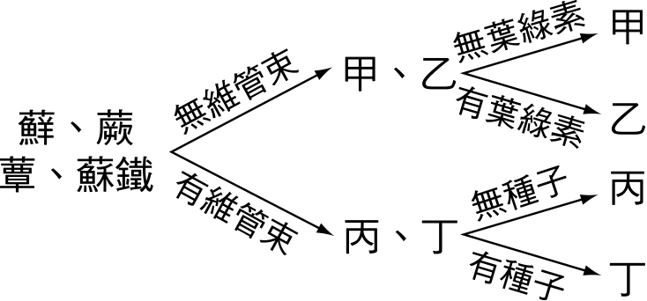

- (甲)地錢；(乙)鐵線蕨；(丙)松樹；(丁)甘蔗。若將以上這4種植物將其分為甲乙同組、丙丁同組，則請問其分類依據應該如何？ (A)維管束的有無 (B)是否有開花 (C)是否有毬果 (D)用孢子繁殖還是用種子繁殖

- 有關雙子葉種植物的特徵敘述，下列何種正確？ (A)葉脈為平行脈 (B)有兩片子葉 (C)種子裸露，不藏於果實中 (D)精、卵結合，需藉水分為媒介

- 附圖為甲、乙兩種植物葉的構造圖，則下列哪一項為此兩種植物共同的特徵？ (A)生殖器官為毬果 (B)莖會產生年輪 (C)不具有維管束 (D)會開花結果。
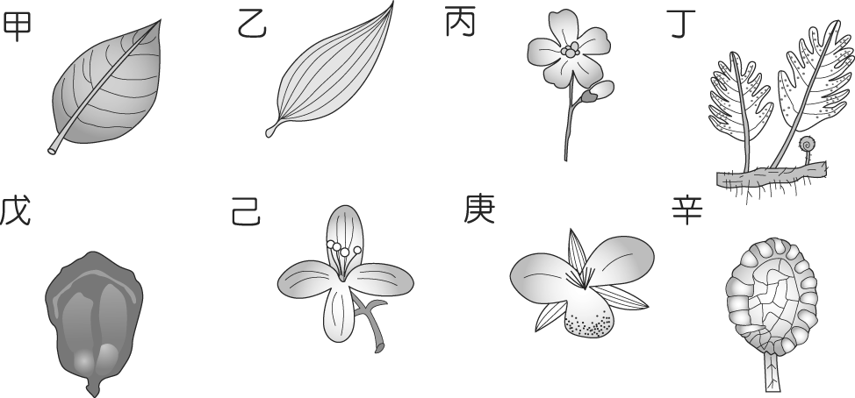

- 附圖中甲、乙兩種生物在構造上的比較，表中哪個選項正確？

- 陽明山夢幻湖中的台灣水韭與臺灣國寶紅豆杉有何共同特徵？ (A)具有維管束 (B)具有花粉管 (C)利用種子繁殖 (D)具有生殖器官「果實」

- 近代生物學家將生物分為五界，下列有關五界的敘述，哪些正確？(甲)原生生物由原核生物演化而來，營養方式種類多；(乙)藻類可行光合作用，故屬植物界；(丙)植物均具有真正的根、莖和葉的構造；(丁)病毒與細菌皆屬於原核生物界；(戊)真菌類大多為多細胞，是生態系重要的分解者。 (A)甲乙 (B)甲丁 (C)甲戊 (D)乙丁

- 附圖為數種植物的生殖器官與營養器官示意圖，則下列配對何者不可能出現在同一植物體中？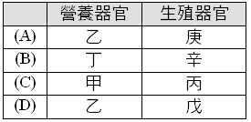

二、題組題：(55~60題，每題二分) 共十二分
(一)小張將細菌、藍綠菌、黏菌、紫菜與草履蟲五種生物依其不同特性分類如下表，請回答55~58問題：
無核膜
有核膜
有葉綠素，可行光合作用—甲
無葉綠素，寄生或腐生—乙
無細胞壁，可攝食—丙
有細胞壁
有葉綠體，行光合作用—丁
無葉綠體，分解有機物—戊
（ ）55.甲可能為？(A)細菌(B)黏菌(C)藍綠菌(D)紫菜

（ ）56.乙可能為？(A)細菌(B)黏菌(C)藍綠菌(D)草履蟲

（ ）57.丙可能為？(A)黏菌(B)紫菜(C)草履蟲(D)細菌

（ ）58.丁可能為？(A)黏菌(B)紫菜(C)草履蟲(D)藍綠菌

(二)如圖為蕨類植物的構造圖，試回答59至60題：
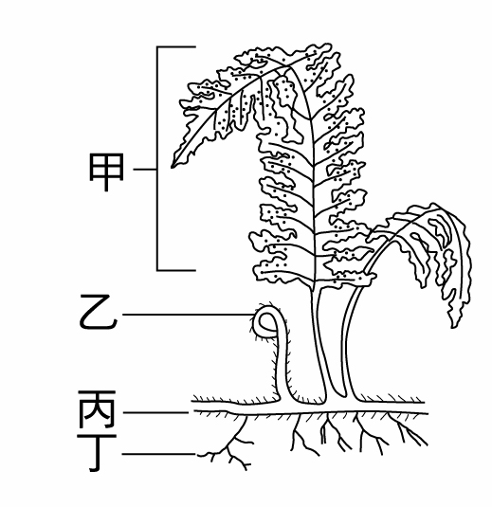

（ ）59.圖中甲的葉面上有許多團狀褐色物，每一團稱為什麼？
(A)孢子囊堆 (B)孢子囊 (C)孢子 (D)種子

（ ）60.伸展於地面上的「乙」是一種什麼葉？
(A)羽狀複葉 (B)針狀葉 (C)捲曲幼葉 (D)掌狀複葉

【試題結束，請仔細檢查】

台北市立石牌國中 99學年下學期第二次定考 七年級生物科 答案卷
1 | B | 11 | D | 21 | D | 31 | C | 41 | A | 51 | B
2 | C | 12 | B | 22 | C | 32 | D | 42 | C | 52 | A
3 | A | 13 | D | 23 | D | 33 | C | 43 | D | 53 | C
4 | D | 14 | D | 24 | C | 34 | D | 44 | D | 54 | D
5 | D | 15 | B | 25 | C | 35 | B | 45 | C | 55 | C
6 | B | 16 | C | 26 | D | 36 | B | 46 | A | 56 | A
7 | B | 17 | B | 27 | C | 37 | D | 47 | B | 57 | C
8 | C | 18 | B | 28 | C | 38 | D | 48 | D | 58 | B
9 | D | 19 | D | 29 | A | 39 | C | 49 | B | 59 | A
10 | C | 20 | A/B | 30 | D | 40 | D | 50 | D | 60 | C

台北市立石牌國中 99學年下學期第二次定考 七年級生物科 答案卷
1 | B | 11 | D | 21 | D | 31 | C | 41 | A | 51 | B
2 | C | 12 | B | 22 | C | 32 | D | 42 | C | 52 | A
3 | A | 13 | D | 23 | D | 33 | C | 43 | D | 53 | C
4 | D | 14 | D | 24 | C | 34 | D | 44 | D | 54 | D
5 | D | 15 | B | 25 | C | 35 | B | 45 | C | 55 | C
6 | B | 16 | C | 26 | D | 36 | B | 46 | A | 56 | A
7 | B | 17 | B | 27 | C | 37 | D | 47 | B | 57 | C
8 | C | 18 | B | 28 | C | 38 | D | 48 | D | 58 | B
9 | D | 19 | D | 29 | A | 39 | C | 49 | B | 59 | A
10 | C | 20 | A/B | 30 | D | 40 | D | 50 | D | 60 | C

台北市立石牌國中 99學年下學期第二次定考 七年級生物科 答案卷
1 | B | 11 | D | 21 | D | 31 | C | 41 | A | 51 | B
2 | C | 12 | B | 22 | C | 32 | D | 42 | C | 52 | A
3 | A | 13 | D | 23 | D | 33 | C | 43 | D | 53 | C
4 | D | 14 | D | 24 | C | 34 | D | 44 | D | 54 | D
5 | D | 15 | B | 25 | C | 35 | B | 45 | C | 55 | C
6 | B | 16 | C | 26 | D | 36 | B | 46 | A | 56 | A
7 | B | 17 | B | 27 | C | 37 | D | 47 | B | 57 | C
8 | C | 18 | B | 28 | C | 38 | D | 48 | D | 58 | B
9 | D | 19 | D | 29 | A | 39 | C | 49 | B | 59 | A
10 | C | 20 | A/B | 30 | D | 40 | D | 50 | D | 60 | C

